学校组织第五届教师教学创新大赛校赛研讨会

为更好备战第五届教师教学创新大赛省赛，做好校赛组织、培训工作，9月24日，人事处（教师教学发展中心）在博学楼421组织开展学校第五届“教师教学创新大赛”校赛研讨会。各二级学院分管教学副院长和校赛参赛选手参加活动。

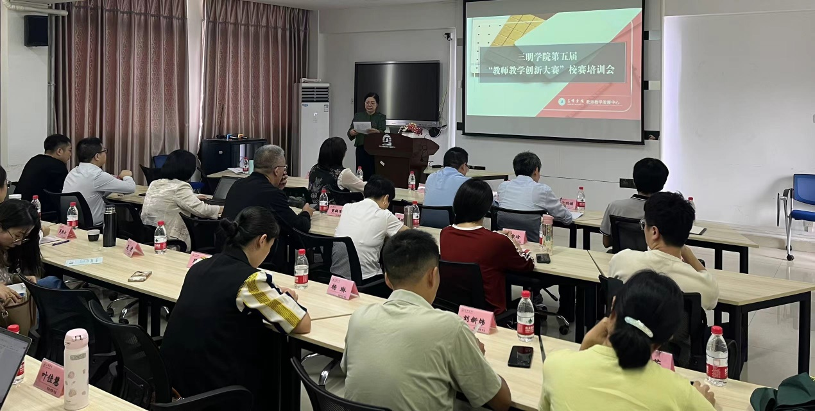

研讨会就备赛要点和常见的备赛误区展开交流，第四届省赛获奖选手杨红梅、陈刚两位老师，结合自身备赛、参赛经历，围绕课堂教学实录视频、教学创新成果报告撰写等关键问题与参赛选手展开深入探讨。

本次研讨会解答了教师们在备赛过程中遇到的疑惑、纠正了一些常见的误区。这加深了各学院领导和参赛教师对大赛的理解，明晰课程比赛材料梳理的方法，进一步丰富教学创新思路。

人事处（教师教学发展中心）将持续做好第五届教师教学创新大赛校赛决赛阶段工作，认真遴选省赛参赛选手，积极组织专项培训，早谋划、早行动、早落实，力争在省赛中取得优异的成绩，实现新的突破。